Играем ДОМА «Волшебный круг»
Игра «Волшебный круг» дает возможность создавать силуэты человека, домашних и диких животных, рыб, птиц, предметов обихода и т.д. Округлость форм придает им особую выразительность.
По желанию дети раскрашивают силуэты, дорисовывают их, наклеивают в виде аппликации на лист бумаги, включают силуэтные изображения в сюжетно- ролевые игры.
Игра развивает пространственное воображение, смекалку, комбинаторные способности, усидчивость и мелкую моторику.

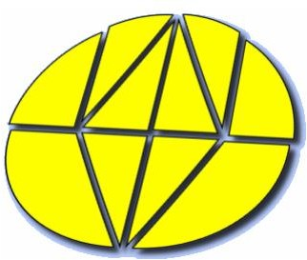
Детали игры получаются в результате деления круга на десять частей, как это показано на рисунке.
В наборе образуется несколько пар одинаковых по форме и симметричных частей, поскольку деление круга происходит по принципу «каждый раз пополам».
Величина круга существенного значения не имеет: большие наборы можно использовать для игр на полу, фланелеграфе, меньшие - на столе.
Знакомиться с игрой стоит постепенно - вместе с ребенком рассмотрите элементы, сгруппируйте их по размерам, форме, найдите одинаковые. Потом попробуйте их по-
разному скомбинировать друг с другом, чтобы понять принцип.

В составлении силуэтов должны быть использованы все части набора. Однако на первых порах можно не требовать строгого выполнения этого правила. По мере овладения игрой ребенок использует все детали одного- двух наборов.
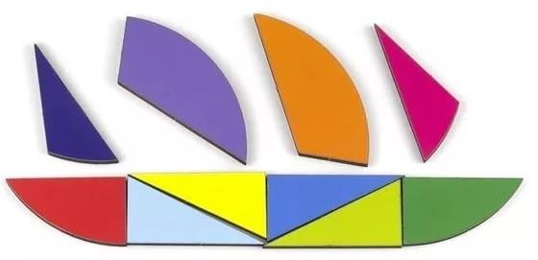

По возможности помогайте ребенку преодолевать трудности – сначала можно предлагать достраивать схемы или ваши рисунки, или же, наоборот, заканчивать начатую ребенком работу.
ИГРАЙТЕ С УДОВОЛЬСТВИЕМ!

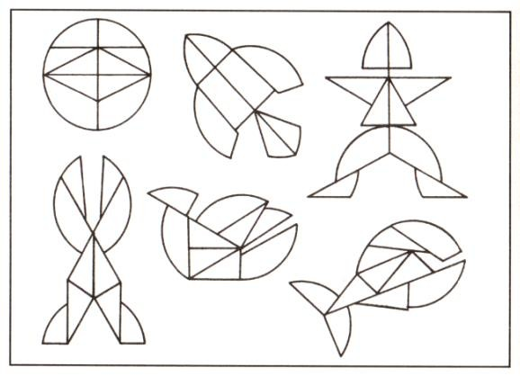

Подготовила: воспитатель Дабаева Т.Б.

